TUGAS JOBSHEET 7
VANDI RADITYA FIRMANSYAH /29
TI-1C
1.Percobaan 1: Studi Kasus Nilai Mahasiswa di SIAKAD – Perulangan FOR
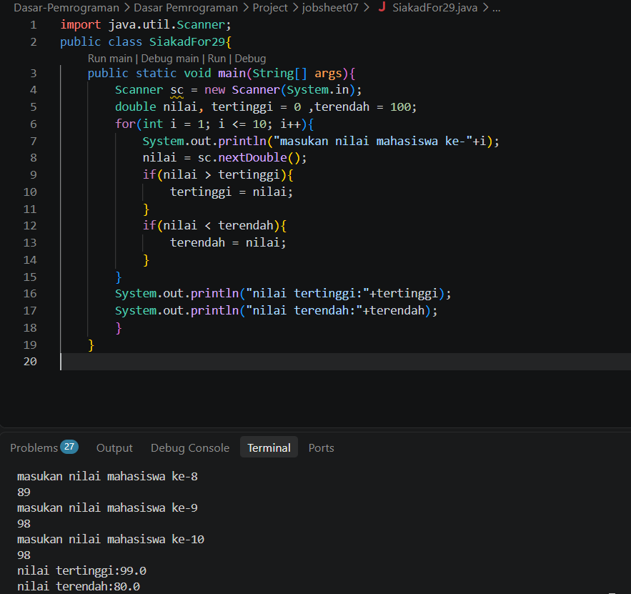

- Sebutkan dan tunjukkan masing-masing komponen perulangan FOR pada kode program Percobaan 1!
Jawaban: int i = 1: menentukan nilai awal perulangan, yaitu dimulai dari angka 1.
i <= 10: menentukan batas perulangan. Perulangan akan terus berjalan selama nilai i masih 10 atau kurang.
i++: menambah nilai i sebanyak 1 setiap kali perulangan selesai.
- Mengapa variabel tertinggi diinisialisasi 0 dan terendah diinisialisasi 100? Apa yang terjadi jika variabel tertinggi diinisialisasi 100 dan terendah diinisialisasi 0?
Jawaban: Variabel tertinggi diisi 0 karena program akan membandingkan nilai mahasiswa untuk mencari nilai yang paling tinggi. Jika ada nilai yang lebih besar, nilai tertinggi akan diperbarui.
terendah diisi 100 karena nilai 100 dianggap sebagai nilai awal tertinggi yang mungkin diperoleh mahasiswa. Jika ada nilai yang lebih kecil, nilai terendah akan diperbarui.
- Jelaskan fungsi dan alur kerja dari potongan kode berikut!
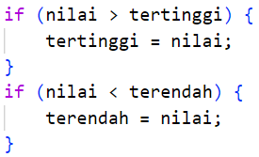
Jawaban: if(nilai > tertinggi) digunakan untuk memeriksa apakah nilai mahasiswa lebih tinggi dari nilai tertinggi sebelumnya.
tertinggi = nilai berarti nilai tertinggi diganti jika ditemukan nilai yang lebih besar.
if(nilai < terendah) digunakan untuk memeriksa apakah nilai mahasiswa lebih rendah dari nilai terendah sebelumnya.
terendah = nilai berarti nilai terendah diganti jika ditemukan nilai yang lebih kecil.

- Modifikasi kode program sehingga terdapat perhitungan untuk menentukan berapa mahasiswa yang lulus dan yang tidak lulus berdasarkan batas kelulusan (nilai minimal 60). Tampilkan jumlah mahasiswa lulus dan tidak lulus setelah menampilkan nilai tertinggi dan terendah!
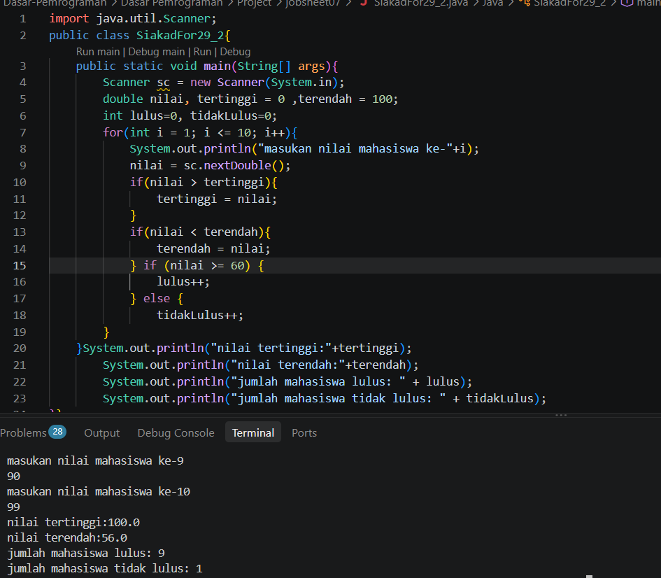

  - Percobaan 2: Studi Kasus Nilai Mahasiswa di SIAKAD – Perulangan WHILE
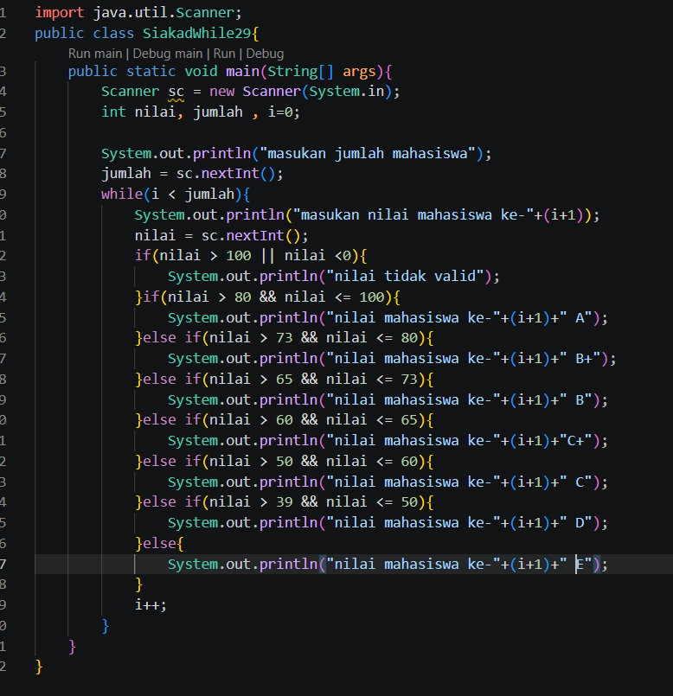
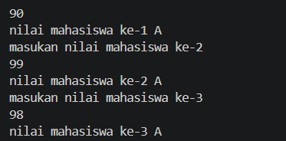

- Pada potongan kode berikut, tentukan maksud dan kegunaan dari sintaks berikut:
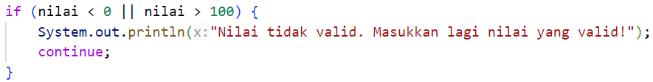
  - nilai < 0 || nilai > 100
jawaban: untuk memberi batasan input nilai 0-100
  - continue
jawaban: melewati sisa kode pada perulangan, lalu lanjut ke perulangan berikutnya.
- Mengapa sintaks i++ dituliskan di akhir perulangan WHILE? Apa yang terjadi jika posisinya dituliskan di awal perulangan WHILE?
Jawaban: ditulis di akhir perulangan, program akan menjalankan perintah di dalam while terlebih dahulu, kemudian menambah nilai i.
Jika i++ ditulis di awal perulangan, nilai i akan bertambah terlebih dahulu sebelum perintah lainnya dijalankan. Akibatnya, perulangan bisa melewatkan nilai pertama atau menghasilkan urutan yang berbeda.
- Apabila jumlah mahasiswa yang dimasukkan adalah 19, berapa kali perulangan WHILE akan berjalan?
Perulangan while akan berjalan sebanyak 19 kali,
- Modifikasi kode program sehingga apabila terdapat mahasiswa yang mendapat nilai A, program menampilkan pesan tambahan "Bagus, pertahankan nilainya"!
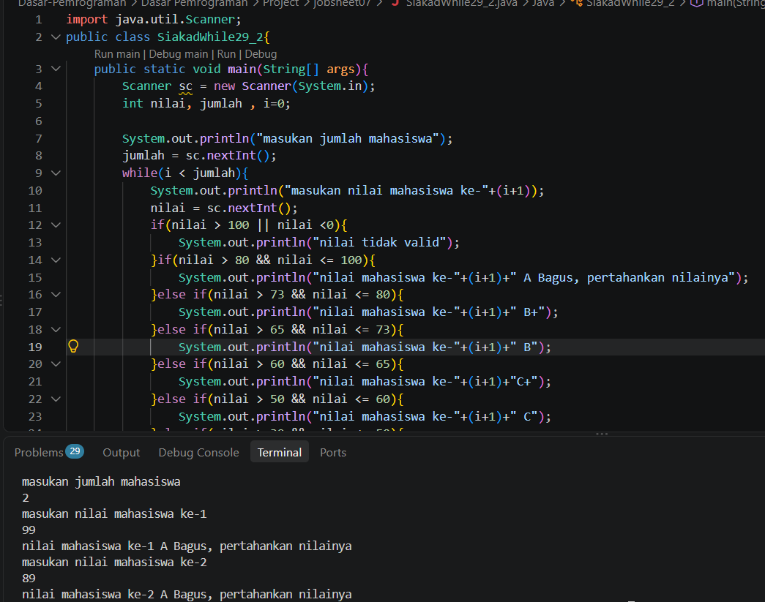
Percobaan 3: Studi Kasus Transaksi di Kafe – Perulangan DO-WHILE
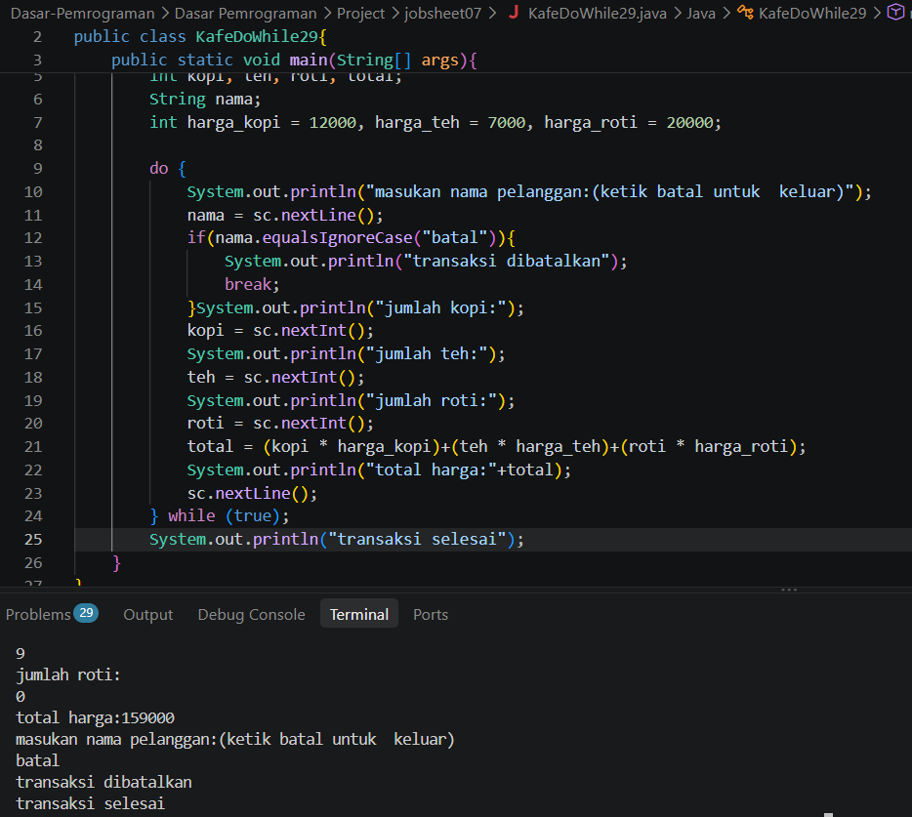
- Pada penggunaan DO-WHILE ini, apabila nama pelanggan yang dimasukkan pertama kali adalah “batal”, maka berapa kali perulangan dilakukan?
Jawaban: Ketika memasukkan nama batal, program menampilkan pesan "transaksi dibatalkan", kemudian menjalankan break untuk menghentikan perulangan.
- Sebutkan kondisi berhenti yang digunakan pada perulangan DO-WHILE tersebut!
Jawaban: Kondisi berhentinya adalah ketika pelanggan memasukkan nama "batal"

- Apa fungsi dari penggunaan nilai true pada kondisi DO-WHILE?
Jawaban: Nilai true pada kode while (true) berarti perulangan akan terus berjalan karena kondisinya selalu benar.
- Mengapa perulangan DO-WHILE tersebut tetap berjalan meskipun tidak ada komponen inisialisasi dan update?
Jawaban: Karena perulangan do-while tidak harus menggunakan inisialisasi dan update, perulangan terus berjalan karena menggunakan kondisi while (true).

Tugas1
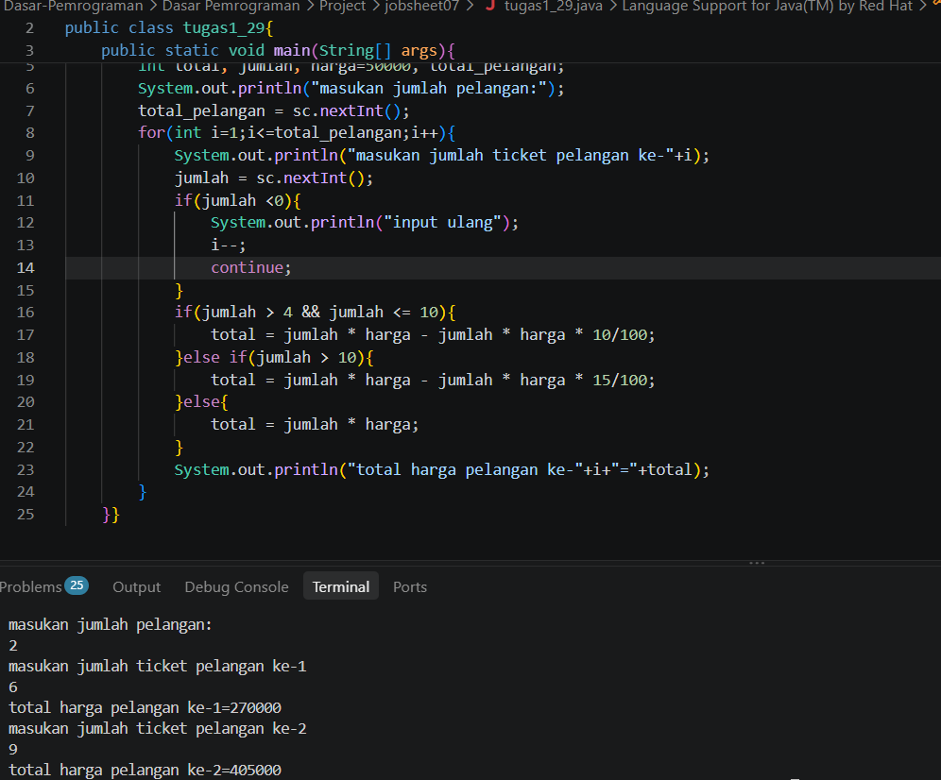

Tugas2
